附件二-1 (至少三項活動，一為配合全民國防教育日，一為防空演習，另一為平時宣導)
彰化縣溪湖國民中學113年全民國防教育宣導教育活動資料紀錄表
主題 | 全民國防教育日(9月3日)宣導活動
日期 | 113年9月2日
主講人 | 陳俊成主任、周家全主任
對象 | 溪湖國中全校師生 | 人數 |  | 1273人
宣 導（活動）綱 要 | 一、說明國防教育之重要性。  二、預告防災演練日期以及需要注意的事項 。  三、說明防災教育演習重要性。
成 果 照 片 | 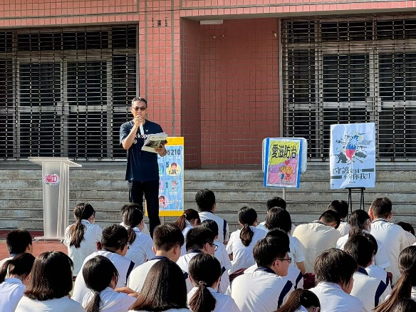 |  | 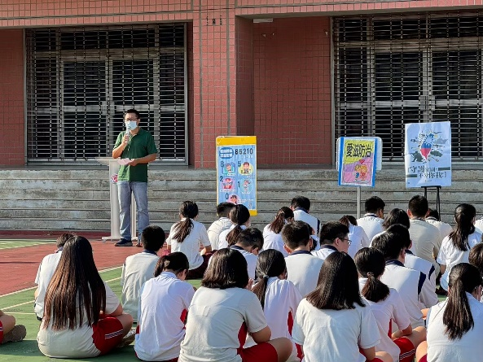
 | (1)陳主任宣導國防與防災之重要  性：守護家園，不分你我！ |  | (2)周主任進行地震時逃生指導。  並講解各班教室的疏散位置  與方向。
承辦單位：洪瑞嬪 單位主管：陳俊成 校長：鄭宇森
附件二-2 (至少三項活動，一為配合全民國防教育日，一為防空演習，另一為平時宣導)
彰化縣溪湖國民中學113年全民國防教育宣導教育活動資料紀錄表
主題 | 防災演練
日期 | 113年9月4日、113年9月20日
主持人 | 鄭宇森校長
對象 | 溪湖國中全校師生 | 人數 | 1273人
宣 導（活動）綱 要 | - 活動內容：  - 認識各種天然災害。  - 防災演練：地震與空襲教室避難、如何逃離災難現場。  (三)說明防災教育演習重要性。
成 果 照 片 | 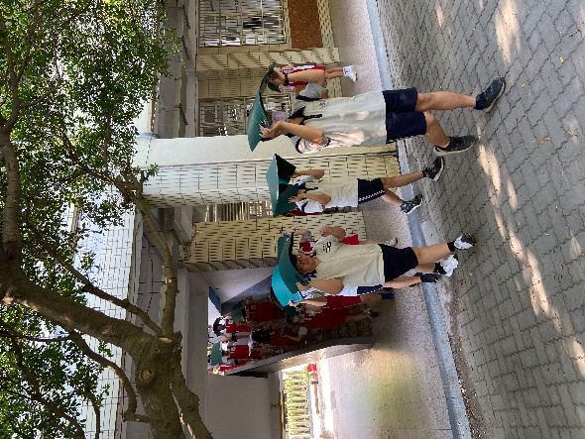 | 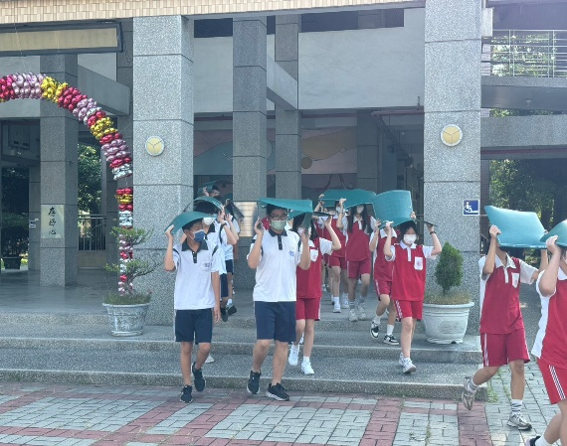
 | (1)防災演練照片1。 | (1)防災演練照片2。
 | 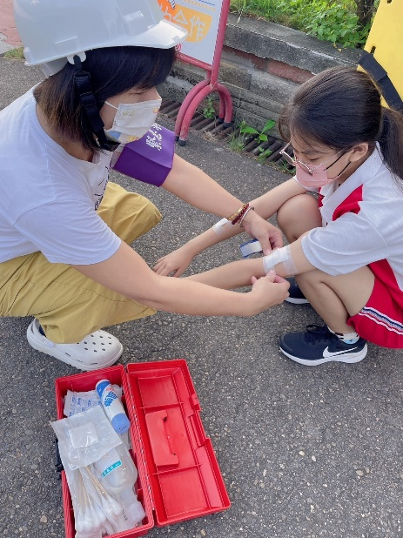
 | (3)緊急救護組將傷患做緊急處置。
承辦單位：洪瑞嬪 單位主管：陳俊成 校長：鄭宇森
附件二-3 (至少三項活動，一為配合全民國防教育日，一為防空演習，另一為平時宣導)
彰化縣溪湖國民中學113年全民國防教育宣導教育活動資料紀錄表
主題 | 以全民國防、地震防災為主題之壁報製作與宣傳
日期 | 113年11月04日至113年12月06日
主講人 | 無
對象 | 溪湖國中全校師生 | 人數 |  | 1273人
宣 導  （活動）綱 要 | 活動宗旨：  為深植全民國防教育宣教活動，藉由壁報的製作與張貼，期許帶動本校師生熱情參與，以體認全民國防與防災之意涵。
成 果 照 片 | 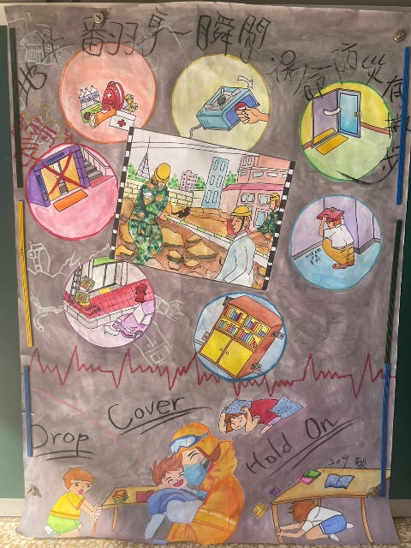 |  | 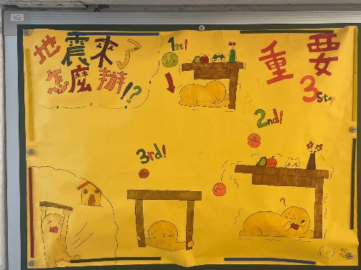
 | 地牛翻身一瞬間  保命防災有撇步 |  | 地震來了怎麼辦？！  1趴下 2.掩護 3.穩住
 | 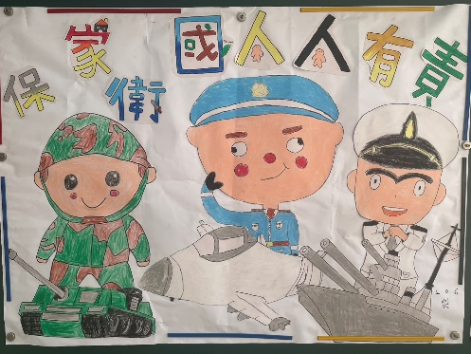 |  | 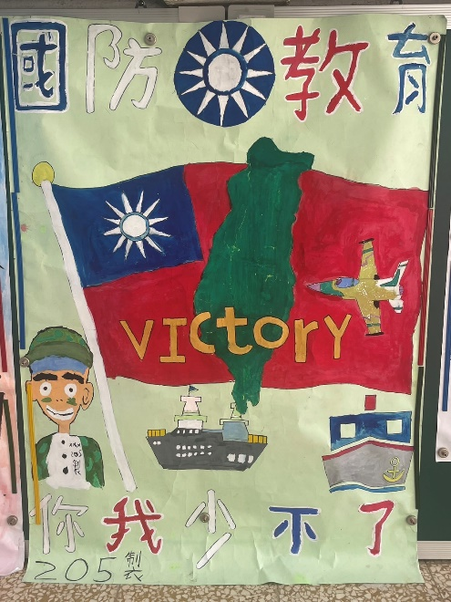
 | 保家衛國人人有責 |  | 國防教育，你我少不了
承辦單位：洪瑞嬪 單位主管：陳俊成 校長：鄭宇森

